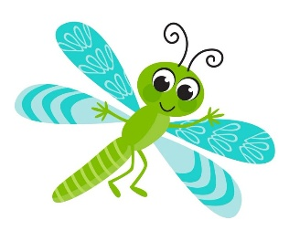

Týdenní plán
13. 4. 2026 – 17. 4. 2026
Školní týden:  33. | Jméno: | Ročník: 1.
ČESKÝ JAZYK |  | 
  Písmena – G, g
  Slabikář 88-91
  Přepis vět. Psaní podle diktátu.
ČT/ PS |  | 
  Čítanka – hádanky, říkadla str. 24 a 26. Čtení psacího písma.
  Písanka 4 – str. 11-13
MATEMATIKA | Sčítání a odčítání do 20 s přechodem přes desítku, počítání s penězi  Str. 4-7
PRVOUKA
  Jaro – opakování ,mláďata
VÝCHOVY | HV – jaro v hudbě  VV – úklid Lichkova  PČ – jarní práce na školní zahradě  TV – sportovní hry, soutěže, nářadí
DRUŽINA | Duben s Malou čarodějnicí.  Měsíční čtenářská výzva – chvilky s knihou, získávání symbolů.  Úterní odpolední svačinka – vanilkový pudink s ovocem a piškoty  Týdenní téma – domácí mazlíčci, vyprávění, fotografie, obrázky  Jarní stezka v případě hezkého počasí
Informace pro rodiče:
Prosím o pravidelné podepisování týdenních plánů.

14.4. – Informační odpoledne 14:00-16:00
17.4. – Úklid Lichkova – prosíme o vhodné oblečení, pracovní rukavice

